Муниципальное бюджетное дошкольное образовательное учреждение детский сад «Теремок»
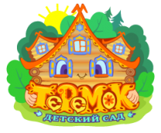
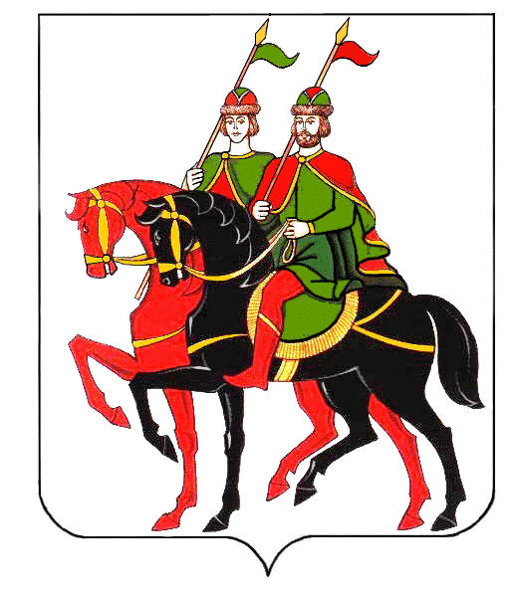

Тема занятия в старшей группе:
«Печка – матушка»

Автор – составитель:
Угланова М.А.

п. Борисоглебский.

Цель: Формирование знаний детей о традициях и быте русского народа.
Задачи:
- Развивать представления детей о культуре русского народа.
- Учить узнавать сказки по отдельному эпизоду.
- Обогащать словарный запас детей: устье, шесток, заслонка, ухват.
- Активизировать в речи слова: большой, поменьше, самый маленький.
- Развивать логическое мышление.
- Закрепить знания детей о сенсорных эталонах: величина, цвет.
- Прививать интерес к устному народному творчеству.
Оборудование:
Музей « Русская изба», макет печи, ухват, горшок, заслонка, бумага формат 14х14, кисточки, клей, салфетки, готовые формы для аппликации, кукла «Дед»
Ход
Звучит русская народная мелодия. Дети проходят в музей. Хозяйка (воспитатель) выходит навстречу детям.
- Здравствуйте, гости дорогие, гости званные, желанные! Рада видеть вас у себя в избе. Проходите, рассаживайтесь по лавочкам.
- Припасла я для вас, детушки, на сегодня забавы на разный вкус: и песенки, и сказочки, а сначала – загадки. Вот первая загадка:
1. Четыре братца под одной шляпой стоят. (стол)
2. Стоит толстячок,
Подбоченивши бочок.
Шипит и кипит,
Всем чай пить велит. (самовар)
3. Стоит Арина,
Голодный рот разиня,
Ротище открывает,
Что дают глотает.
Зимой она ест и фырчит,
А летом голодная спит. (печь)
-Как вы думаете, ребята, что в избе самое главное? (ответы детей) Конечно, печь. Давным – давно, когда люди не знали, что такое электричество, и не было в доме ни электропечи, ни электрочайника, главное место в доме занимала печь. В те времена так и говорили: «Без печи и изба не изба».
-Для чего нужна печь?
Выслушав ответы, Хозяйка обобщает:
-Печь обогревала дом, в печи пекли хлеб, готовили еду для себя и животных. На печи сушили одежду, обувь, а также грибы и ягоды. Здесь можно было спать, на печки грелись дети и взрослые,
Хозяйка: - Я сегодня рано встала, печь жарко истопила, кашу варить поставила, мучки просеяла, пироги затеяла. Открою я заслонку, да погляжу, не готова ли каша? (Открывает заслонку, в печи стоит горшок и «тлеют» угольки).
Хозяйка: - Все дрова в печи прогорели, угольки только и остались. Пора кашу вынимать, а пироги в печь ставить. Кто знает, как называется отверстие в печи, куда ставят или вынимают горшки с едой? (Устье).
Хозяйка: - Возьму я ухват, достану из печи горшок с кашей. Для чего нужен ухват?
Хозяйка (продолжает): Около устья есть доска, на которую ставят всё то, что вынимают из печи. Называется она – шесток.
Хозяйка берёт лопату, ставит в печь пироги (из солёного теста). Закрывает печь заслонкой.
- Чем я закрыла печь? Для чего нужна заслонка.
- Пока пироги пекутся, поиграем с ложками. (Под русскую народную мелодию)
- Утром солнышко проснулось, нашим ложкам улыбнулось.
- Завтракать теперь пойдём и пирожков напечём.
- Пошли гулять, смеяться да на качелях качаться.
- А сейчас мы, ребятки, поиграем с вами в прятки.
- А теперь поднимем ложки и покружимся немножко.
- Солнце за гору зашло, ложкам спать пора давно
- Продолжим нашу беседу. С печью была связана вся жизнь русского народа, недаром печку называли ласково и уважительно, как человека. Как бы вы назвали печь? (ответы)
- Да, в старину так и говорили: «печка – матушка», или
«Печка – барыня, не вари кашу круту, а вари мягоньку, да разваристу.
«Ой, ты, печка – сударыня, помоги нам, боярыня,
Ты свари, напеки, обогрей, освети,
Помоги и спаси, в дом богатство неси!»
На печи «просыпается» дед.
- Ой, сколько гостей в доме! О чём это вы беседуете? Я столько сказок знаю, и почти в каждой про печь говориться. Помните, как Емеля на печи к царю ездил? А вы знаете сказки, где про печку говорится?
Проводится викторина по сказкам: «Гуси – лебеди», «Волк и козлята», «Жихарка», «Лисичка со скалочкой», «Терёшечка».
Дед снова «влезает» на печь.
Хозяйка: - Как вы думаете, ребята, из чего делали печи? Верно, печь делали из кирпича и обмазывали глиной. Многие хозяева украшали печь росписью или специальными плитками – изразцами. В нашей избе печь тоже украшена росписью, а вот одна сторона осталась не украшенной.
Хозяйка предлагает детям украсить аппликацией отдельные квадратные «плитки» и украсить ими печь.
- Какой формы плитка? (Квадрат).
- Какие детали есть у вас? (Белые и синие цветы, кружки).
- Какую часть квадрата украсим? (Центр).
- В какой последовательности будете выкладывать узор? (Сначала большой цветок, затем – поменьше, и, наконец, самый маленький).
Дети выполняют аппликацию, украшают «плитками» печь.
- Ну, вот, ребята и пирожки испеклись. До чего румяны да горячи! Вынимает пироги из печи (пироги во время занятия незаметно меняют на настоящие).
- Наша печка – сударыня, толста и бела,
Пирогов нам напекла.
Детей угощают пирогами с яблочками.

